Física y Mecánica de las Construcciones

Universidad Politécnica de Madrid Escuela Superior de Arquitectura

Examen parcial del 3 de Noviembre de 2006

NOMBRE Y APELLIDOS.............................................................................................................................. DNI.........................……….............................. Nº DE EXPEDIENTE...........................................................

CUESTIONES:

CUESTIÓN 1. (0.5 puntos) Explica el significado de cada de las componentes del tensor de pequeñas deformaciones. ¿Qué significado tiene el invariante lineal o traza de dicho tensor de deformaciones?

$$\left[D\right]=\left(\begin{matrix}ε_{x} & \frac{1}{2}γ_{\text{xy}} & \frac{1}{2}γ_{\text{xz}} \\ \frac{1}{2}γ_{\text{xy}} & ε_{y} & \frac{1}{2}γ_{\text{yz}} \\ \frac{1}{2}γ_{\text{xz}} & \frac{1}{2}γ_{\text{yz}} & ε_{z}\end{matrix}\right)$$

Los términos situados en la diagonal principal $ε_{x}$,$ε_{y}$ y $ε_{z}$indican las deformaciones longitudinales unitarias (por unidad de longitud) en las direcciones de los ejes coordenados.

Los términos fuera de la diagonal principal representan las deformaciones angulares experimentadas por ángulos inicialmente rectos:

$γ_{\text{xy}}$: de lados paralelos a los ejes coordenados X e Y
$γ_{\text{xz}}$: de lados paralelos a los ejes coordenados X y Z
$γ_{\text{yz}}$: de lados paralelos a los ejes coordenados Y y Z
Si $γ$es positivo, el ángulo inicialmente recto correspondiente disminuye. En cambio, si es negativo, el ángulo aumenta.

El primer invariante de la matriz de deformación ( $ε_{x}+ε_{y}+ε_{z}$) nos da el valor de la dilatación cúbica unitaria.

CUESTIÓN 2. (0.5 puntos) (a) ¿Qué representa el elipsoide de tensiones de un punto O de un sólido elástico? ¿Qué representan las longitudes de los ejes del elipsoide de tensiones de dicho punto?

(b) ¿Qué hipótesis debe cumplir el sólido deformable para que se le sean aplicables las leyes de Hooke generalizadas?

(a) El elipsoide representa el lugar geométrico de los extremos de todos los vectores tensión para todas las superficies S de cualquier orientación que pasan por el punto O. Las longitudes de sus ejes coinciden con los valores de las tensiones principales.

(b) Debe ser isótropo, homogéneo y continúo y estar dentro de la zona lineal de su diagrama tensión-deformación.

CUESTIÓN 3. (1 punto) (a) Describe cualitativa y brevemente cómo es el tensor de tensiones en cada punto de una sección transversal de una viga simplemente apoyada.

(b) Explica cualitativamente que describen cada uno de los gráficos de la siguiente viga simplemente apoyada sobre la que está actuando una fuerza distribuida:

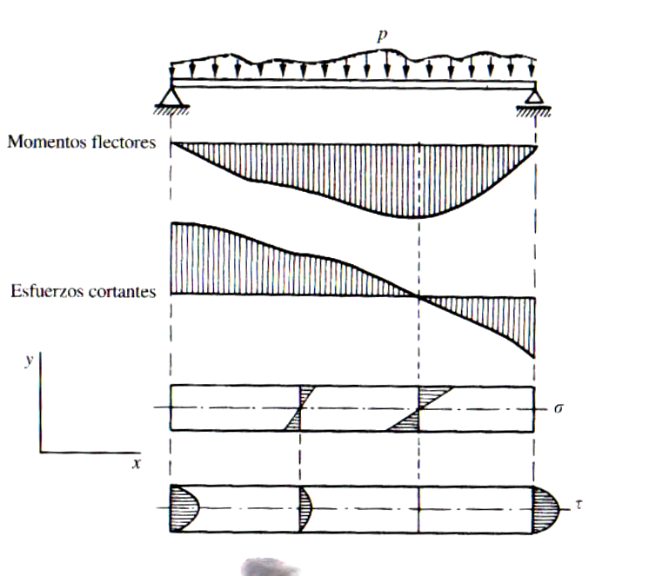

(a) En las secciones rectas de una viga sometida a flexión simple existen tensiones normales, dadas por la ley de Navier, y tensiones tangenciales, que se calculan por la fórmula de Colignon.

$σ_{x}=−\frac{M_{z}}{I_{z}}y$ $σ_{y}=σ_{z}=0$ $τ_{\text{xy}}=\frac{\text{Tm}}{{\text{bI}}_{z}}$ $τ_{\text{yz}}=τ_{\text{xz}}=0$
(b) Los gráficos de la figura representan
- la ley de variación de los momentos flectores (contenidos en cada sección plana) para cada una de las secciones transversales de la viga
- la ley de variación de la fuerza resultante tangente a la cada sección transversal
- la ley de Navier para cada sección transversal: cómo varían en cada punto de la sección transversal la tensión normal. Estas tensiones son mayores cuanto mayor es el momento flector
- la fórmula de Colignon que nos dan cómo es en cada punto la tensión cortante para cada sección transversal. Las tensiones cortantes son más grandes cuanto mayor es la fuerzan cortante resultante.
CUESTIÓN 4. (0.5 puntos) Sea la ecuación de transporte de Reynolds:

$\frac{\text{dB}}{\text{dt}}=\frac{∂}{∂t}\int_{\text{VC}}{\frac{\text{dB}}{\text{dm}}}ρ\text{dV}+\int_{S}{\frac{\text{dB}}{\text{dm}}}(ρ\vec{V}⋅d\vec{s})$

(a) Explica el significado de cada uno de los términos de la ecuación de transporte
- Explica para qué se aplica dicha ecuación

(a) $\frac{\text{dB}}{\text{dt}}:$variación temporal de una cierta propiedad B en la región del fluido que en un instante dedado ocupa el volumen de control

$\frac{∂}{∂t}\int_{\text{VC}}{\frac{\text{dB}}{\text{dm}}}ρ\text{dV}:$ variación temporal de B dentro del volumen de control

$\int_{S}{\frac{\text{dB}}{\text{dm}}}(ρ\vec{V}⋅d\vec{s}):$flujo de la propiedad B a través de las paredes del volumen de control

(b) La ecuación de transporte de Reynolds nos permite para un volumen de control fijo obtener las ecuaciones fundamentales (ecuación de conservación de la masa, ecuación de la cantidad de movimiento y ecuación de conservación de la energía) que describen el comportamiento de un fluido. Para obtener dichas ecuaciones la variable B tomará ahora valores de magnitudes como la masa, la cantidad de movimiento y la energía.
CUESTIÓN 5. (1,5 puntos)

- Explica el significado de los términos que aparecen en la derivada de la velocidad $\vec{V}$de un fluido :

$\frac{d\vec{V}(x,y,z,t)}{\text{dt}}=\frac{∂\vec{V}}{∂t}+\frac{∂\vec{V}}{∂x}\frac{\text{dx}}{\text{dt}}+\frac{∂\vec{V}}{∂y}\frac{\text{dy}}{\text{dt}}+\frac{∂\vec{V}}{∂z}\frac{\text{dz}}{\text{dt}}$

- Explica el significado de cada uno de los términos de la ley de la conservación de la energía para fluidos:

$\frac{\text{dQ}}{\text{dt}}−\frac{{\text{dW}}_{\text{otros}}}{\text{dt}}−\int_{\text{SC}}{\frac{P}{ρ}(ρ\vec{V})⋅d\vec{S}}=\frac{∂}{∂t}\int_{\text{VC}}{(\frac{V^{2}}{2}+\text{gz}+u)}(ρ\text{dV})+\int_{S}{(\frac{V^{2}}{2}+\text{gz}+u)}(ρ\vec{V}⋅d\vec{S})$

Partiendo de la primera ley de la conservación de la energía escrita de la siguiente manera:

$\frac{\text{dQ}}{\text{dt}}−\frac{{\text{dW}}_{\text{otros}}}{\text{dt}}=\frac{∂}{∂t}\int_{\text{VC}}{(\frac{V^{2}}{2}+\text{gz}+u)}(ρ\text{dV})+\int_{S}{(\frac{V^{2}}{2}+\text{gz}+u+\frac{P}{ρ})}(ρ\vec{V}⋅d\vec{S})$

deducir a que se reduce dicha expresión si se suponen las siguientes hipótesis:

1) fluido perfecto
- flujo permanente
- no se realiza ningún trabajo externo sobre el fluido
- el volumen de control lo constituye un tubo de corriente dentro del flujo
- no hay variación de energía interna de un punto a otro del fluido

En la respuesta a esta pregunta ir indicando que términos de la expresión anterior se eliminan con cada uno de los supuestos anteriores.

(a) $\frac{∂\vec{V}}{∂t}:$este primer término se denomina aceleración local y se anula cuando el flujo es estacionario, esto es independiente del tiempo. Este término indica el cambio que se produce en la velocidad de una partícula en el tiempo en una posición fija.
$\frac{∂\vec{V}}{∂x}\frac{\text{dx}}{\text{dt}}+\frac{∂\vec{V}}{∂y}\frac{\text{dy}}{\text{dt}}+\frac{∂\vec{V}}{∂z}\frac{\text{dz}}{\text{dt}}:$estos tres términos forman la aceleración convectiva y expresan el cambio en la velocidad debido a que la velocidad en diferentes posiciones del campo será diferente para un instante dado t.
(b)
$\frac{\text{dQ}}{\text{dt}}:$intercambio de calor por unidad de tiempo entre el fluido y los alrededores
$\frac{{\text{dW}}_{\text{otros}}}{\text{dt}}:$trabajo por unidad de tiempo realizado o recibido por el fluido exceptuando el trabajo de flujo

$\int_{\text{SC}}{\frac{P}{ρ}(ρ\vec{V})⋅d\vec{S}}:$trabajo de flujo por unidad de tiempo realizado por el fluido a medida que se desplaza

$\frac{∂}{∂t}\int_{\text{VC}}{(\frac{V^{2}}{2}+\text{gz}+u)}(ρ\text{dV}):$variación temporal de la energía expresada como suma de energía cinética, potencial e interna dentro del volumen de control

$\int_{S}{(\frac{V^{2}}{2}+\text{gz}+u)}(ρ\vec{V}⋅d\vec{S}):$flujo de energía expresada como suma de energía cinética, potencial e interna a través de las paredes del volumen de control

1) fluido perfecto: $\frac{\text{dQ}}{\text{dt}}=0$
- flujo permanente: $\frac{∂}{∂t}\int_{\text{VC}}{(\frac{V^{2}}{2}+\text{gz}+u)}(ρ\text{dV})=0$
- no se realiza ningún trabajo externo sobre el fluido: $\frac{{\text{dW}}_{\text{otros}}}{\text{dt}}=0$
- el volumen de control lo constituye un tubo de corriente dentro del flujo:
$$\int_{S}{(\frac{V^{2}}{2}+\text{gz}+u+\frac{P}{ρ})}(ρ\vec{V}⋅d\vec{S})=0⇒$$
$$(\frac{V_{2}^{2}}{2}+{\text{gz}}_{2}+u_{2}+\frac{P_{2}}{ρ}){ρV}_{2}A_{2}=(\frac{V_{1}^{2}}{2}+{\text{gz}}_{1}+u_{1}+\frac{P_{1}}{ρ}){ρV}_{1}A_{1}$$

- no hay variación de energía interna de un punto a otro del fluido

$$(\frac{V_{2}^{2}}{2}+{\text{gz}}_{2}+\frac{P_{2}}{ρ}){ρV}_{2}A_{2}=(\frac{V_{1}^{2}}{2}+{\text{gz}}_{1}+\frac{P_{1}}{ρ}){ρV}_{1}A_{1}$$

$V_{2}A_{2}=V_{1}A_{1}$

Se llega entonces a la siguiente expresión que es la ecuación de Bernouilli:

$$(\frac{V_{2}^{2}}{2}+{\text{gz}}_{2}+\frac{P_{2}}{ρ})=(\frac{V_{1}^{2}}{2}+{\text{gz}}_{1}+\frac{P_{1}}{ρ})⇒\frac{V^{2}}{2}+\text{gz}+\frac{P}{ρ}=\text{cte}$$

Esta ecuación establece que lo largo de una línea de corriente la energía mecánica por unidad de masa se conserva

CUESTIÓN 6. (1punto) Define brevemente los siguientes términos:

- Ejes principales de un tensor de orden dos: ejes del sistema de referencia en los que la matriz que representa el tensor de orden dos es diagonal

- Momento flector: en prisma mecánico, componente del momento contenido en el plano de una sección del mismo y que hace girar la pieza lateralmente

- Flexión pura: estado tensional en el que en cada sección transversal del prisma mecánico solo aparece un momento flector resultante

- Flecha de una viga: desplazamiento vertical máximo de una sección de una viga o prisma mecánico

- Elástica de una viga: curva plana que contiene los centros de gravedad de las secciones transversales de una viga que está sometida a flexión
- Análisis euleriano: método de análisis en el que se estudia el fluido en una región del espacio y como es el movimiento del fluido en esa región en función del tiempo
- Volumen de control: región finita, escogida cuidadosamente por al analista, a través de cuya frontera se permite el paso de masa, cantidad de movimiento o energía. El analista hace un balance entre las entradas y salidas y los cambios que operan en el interior del volumen del control.
- Viscosidad: se define como la resistencia de un líquido a fluir. Esta resistencia es provocada por las fuerzas de atracción entre las moléculas del líquido.
- Régimen laminar: el régimen del flujo en el que el movimiento esvordenado, en el que las partículas del fluido se mueven en líneas paralelas, sin que se produzca mezcla de materia entre las distintas capas. Este régimen es válido para velocidades pequeñas.
- Tubo de corriente: líneas de corriente que pasan por la periferia de un área infinitesimal en un tiempo t y que forman un tubo, es muy útil en el análisis de los fluidos.

PROBLEMAS:

PROBLEMA 1. (1.5 puntos) Un paralelepípedo de dimensiones $a$, $b$ y $c$ constituido por un material homogéneo elástico se aloja en una cavidad abierta por la parte superior de la misma forma y dimensiones, cuyas paredes son de un material lo suficientemente rígido para poderlo suponer indeformable. Sobre la abertura de la cavidad de dimensiones $a×b$ y perpendicularmente a ella se aplica una fuerza de módulo $F$ sobre el bloque elástico que lo comprime. Simultáneamente se produce un aumento de temperatura de 10 ºC . Si el coeficiente de Poisson es $υ$, el módulo de elasticidad es $E$ y el coeficiente de dilatación lineal es $α$calcular: a) las fuerzas laterales ejercidas por las paredes de la cavidad sobre el paralelepípedo elástico y b) la variación de volumen experimentada por el mismo.

a) De los datos del problema se deduce que:
$$σ_{z}=\frac{−F}{\text{ab}}$$
$ε_{x}=ε_{y}=0⇒$ $ε_{x}=\frac{σ_{x}}{E}−\frac{υ}{E}(σ_{y}+σ_{z})+\text{10}α=0$
$ε_{y}=\frac{σ_{y}}{E}−\frac{υ}{E}(σ_{x}+σ_{z})+\text{10}α=0$
Igualando estas dos ecuaciones se obtiene que: $σ_{x}=σ_{y}$. Con este resultado se va a cualquiera de las ecuaciones anteriores:

$\frac{σ_{x}}{E}−\frac{υ}{E}(σ_{x}+σ_{z})+\text{10}α=0⇒σ_{x}=\frac{{\text{υσ}}_{z}−\text{10}Eα}{1−υ}$ siendo $σ_{z}=\frac{−F}{\text{ab}}$

Por tanto las fuerzas laterales:
$F_{1}=(\frac{{\text{υσ}}_{z}−\text{10}Eα}{1−υ})\text{bc}$ $F_{2}=(\frac{{\text{υσ}}_{z}−\text{10}Eα}{1−υ})\text{ac}$
siendo $σ_{z}=\frac{−F}{\text{ab}}$

b) $\frac{ΔV}{V_{0}}=\frac{ΔV}{\text{abc}}=ε_{x}+ε_{y}+ε_{z}=ε_{z}⇒ΔV=\text{abc}ε_{z}$
$$ε_{z}=\frac{σ_{z}}{E}−\frac{υ}{E}(2σ_{x})+\text{10}α$$

PROBLEMA 2. (1.25 puntos) Se considera el pilar de material elástico de la figura de sección $a×b$ y altura l, sometido a una carga centrada P que actúa a una altura h. El material tiene un peso específico $γ$, un módulo de Young E, un coeficiente de Poisson $υ$y un módulo de rigidez G. Se pide:

- Tensor de tensiones de toda la pieza
- Tensor de deformaciones en toda la pieza
- Variación de altura que experimenta el pilar

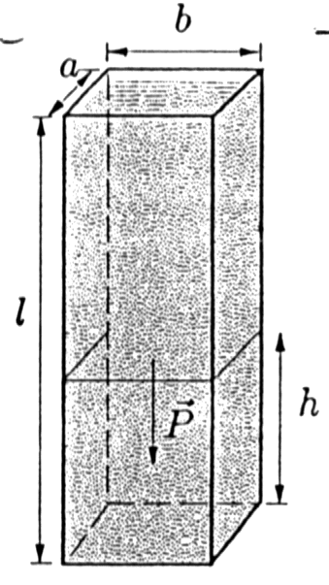

$$h≤z≤l$$

$T=\left(\begin{matrix}0 & 0 & 0 \\ 0 & 0 & 0 \\ 0 & 0 & −(l−z)γ\end{matrix}\right)$ $D=\left(\begin{matrix}\frac{υ(l−z)γ}{E} & 0 & 0 \\ 0 & \frac{υ(l−z)γ}{E} & 0 \\ 0 & 0 & −\frac{(l−z)γ}{E}\end{matrix}\right)$
$$0≤z≤h$$
$T=\left(\begin{matrix}0 & 0 & 0 \\ 0 & 0 & 0 \\ 0 & 0 & −(l−z)γ−\frac{P}{\text{ab}}\end{matrix}\right)$ $D=\left(\begin{matrix}\frac{υ\left[(l−z)γ+\frac{P}{\text{ab}}\right]}{E} & 0 & 0 \\ 0 & \frac{υ\left[(l−z)γ+\frac{P}{\text{ab}}\right]}{E} & 0 \\ 0 & 0 & −\frac{\left[(l−z)γ+\frac{P}{\text{ab}}\right]}{E}\end{matrix}\right)$

$$ε_{z}=\frac{\text{dz}´−\text{dz}}{\text{dz}}⇒Δh=\int{ε_{z}\text{dz}=−\int_{0}^{h}{\frac{\left[(l−z)γ+\frac{P}{\text{ab}}\right]}{E}}}\text{dz}−\int_{h}^{l}{\frac{\left[(l−z)γ\right]}{E}}\text{dz}=−\frac{\text{Ph}}{\text{ab}}−\frac{{γl}^{2}}{2E}$$

PROBLEMA 3. (0.75 puntos) El estado tensional de un pequeño elemento de un material que se comporta de forma elástica lineal es el indicado: $σ_{x}=\text{40}⋅{\text{10}}^{7}\text{Pa}$, $σ_{y}=−\text{20}⋅{\text{10}}^{7}\text{Pa}$y $τ_{\text{xy}}=\text{52}⋅{\text{10}}^{7}\text{Pa}$para un sistema de referencia OXY.

- Dibuja su circunferencia de Mohr.
- Explica que representan cada uno de los puntos de la circunferencia.
- Señala los puntos que determinan las tensiones normales principales, sitúa en un gráfico los ejes principales y las superficies en las que el vector tensión sería igual a dichas tensiones normales principales.
- ¿Por qué en el apartado (a) del problema se habla de la circunferencia de Mohr y no del círculo de Mohr?

- La circunferencia de Mohr del estado tensional dado se dibuja usando los vectores tensión $(σ_{x},τ_{\text{xy}})=(\text{40}⋅{\text{10}}^{7}\text{Pa},\text{52}⋅{\text{10}}^{7}\text{Pa})$ y $(σ_{y},−τ_{\text{xy}})=(−\text{20}⋅{\text{10}}^{7}\text{Pa},−\text{52}⋅{\text{10}}^{7}\text{Pa})$correspondiente a dos superficies perpendiculares entre sí.

- Cada uno de los puntos de la circunferencia de Mohr representan las componentes normal y tangencial del vector tensión asociado a todas las superficies que pasan por dicho elemento material.

- $\text{tg}2ϕ_{1}=\frac{\text{DD}´}{\text{CD}´}=\frac{2τ_{\text{xy}}}{σ_{x}−σ_{y}}⇒ϕ_{1}=\text{30}º$, por tanto, el primer eje principal se sitúa a 30º en sentido antihorario del eje X y el segundo eje principal a 90º del primero. Las superficies a las que les corresponden estás tensiones normales se dibujan perpendiculares a estos ejes principales.

- La circunferencia de Mohr de diámetro $\left|σ_{1}−σ_{2}\right|$representa las componentes intrínsecas de las tensiones sobre superficies paralelas al tercer eje principal y estos son los únicos vectores para describir un estado tensional plano. Esto no es así en un caso tridimensional. En ese caso, para representar el estado tensional completamente hay que completar el esquema con las circunferencias de Mohr de diámetros $\left|σ_{2}−σ_{3}\right|$ y $\left|σ_{3}−σ_{1}\right|$ que representarán respectivamente las componentes intrínsecas de la tensión sobre superficies paralelas al primer y segundo eje principal respectivamente. Se demuestra que el punto representativo de las componentes intrínsecas de una superficie no paralela a un eje principal se halla en la superficie rayada limitada por las tres circunferencias de Mohr y en el caso tridimensional si se habla entonces de círculo de Mohr.

PROBLEMA 4. (1 punto) Un depósito cilíndrico vertical de radio $R=0,8m$ abierto por arriba contiene agua hasta una altura de $1,6m$y sobre ella una capa de aceite de espesor $0,5m$y densidad $0,8g/{{\text{cm}}^{3}}$. Si en el fondo hay un orificio de sección $6{\text{cm}}^{2}$, determinar:

- Tiempo que se tarda en que el nivel del agua en el depósito se reduzca a la mitad
- Velocidad y caudal del fluido en el instante en el que el nivel del agua se reduce a la mitad

a) 2: punto situado en la superficie del agua en el depósito y 1: desagüe del depósito

$$\frac{V_{2}^{2}}{2g}+z_{2}+\frac{P_{2}}{gρ}=\frac{V_{1}^{2}}{2g}+z_{1}+\frac{P_{1}}{gρ}⇒h+\frac{ρ_{\text{aceite}}\text{ge}}{{gρ}_{\text{agua}}}=\frac{V_{1}^{2}}{2g}⇒V_{1}=\sqrt{2g(h+\frac{ρ_{\text{aceite}}e}{ρ_{\text{agua}}}})=\sqrt{2g(h+0\text{.}4m})$$
$$t=−\frac{S}{S_{0}}\int_{h_{0}}^{h}{\frac{\text{dh}}{V_{1}}}=−\frac{{πR}^{2}}{S_{0}}\int_{1,6m}^{0,8m}{\frac{\text{dh}}{\sqrt{2g(h+0\text{.}4m})}=2\text{.}1×{\text{10}}^{3}}s$$

b) $V_{1}=\sqrt{2g(h+\frac{ρ_{\text{aceite}}e}{ρ_{\text{agua}}}})=\sqrt{2g(h+0\text{.}4m})=\sqrt{2g(0\text{.}8m+0\text{.}4m})=4\text{.}\text{85}m/s$
$$Q=ρ_{\text{agua}}V_{1}S_{0}=ρ_{\text{agua}}S_{0}\sqrt{2g(0\text{.}8m+0\text{.}4m})=2\text{.}9{\text{kg}}/s$$

PROBLEMA 5. (0.5 puntos) Por un codo reductor de 45º colocado en el plano horizontal de $\text{60}\text{cm}$de diámetro en la sección 1 y $\text{30}\text{cm}$en la sección 2, circulan $\text{450}l/s$de agua en régimen permanente y unidimensional a una presión de $1,5{\text{Kg}}/{{\text{cm}}^{2}}$en la sección 1 (ver figura). Despreciando cualquier pérdida de carga en el codo y el peso del fluido, calcular la componente vertical de la fuerza ejercida por el agua sobre el codo reductor.
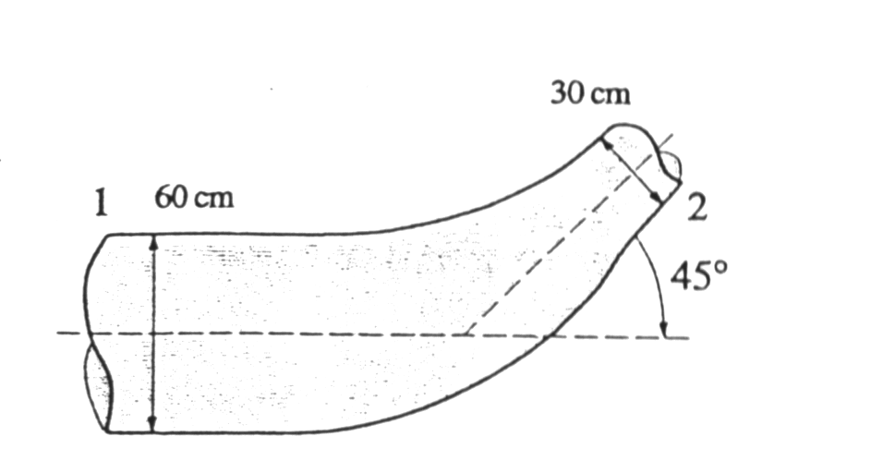
Dato: $\sum_{i}{{\vec{F}}_{i}}=\frac{d}{\text{dt}}\int_{\text{VC}}{\vec{V}}(ρ\text{dV})+\int_{S}{\vec{V}}ρ(\vec{V}⋅d\vec{S})$
Despreciando el peso las fuerzas que están actuando a lo largo de la dirección vertical son las siguientes:
$$\sum_{i}{{\vec{F}}_{y}}=R_{y}−P_{2}A_{2}\text{sen}\text{45}º$$
$$\int_{S}{\vec{V}}ρ(\vec{V}⋅d\vec{S})⇒V_{2}^{2}A_{2}ρ\text{sen}\text{45}º$$

Igualando ambas expresiones:

$$R_{y}−P_{2}A_{2}\text{sen}\text{45}º=V_{2}^{2}A_{2}ρ\text{sen}\text{45}º⇒R_{y}=V_{2}^{2}A_{2}ρ\text{sen}\text{45}º+P_{2}A_{2}\text{sen}\text{45}º$$
A partir del caudal se puede calcular la velocidad en los puntos 1 y 2:
$$Q=V_{1}S_{1}=V_{2}S_{2}⇒V_{1}=1,6m/s;V_{2}=6\text{.}4m/s$$
Conocidas las velocidades $P_{2}$ se calcula planteando la ecuación de Bernoulli entre 1 y 2, suponiendo no hay variación en la energía potencial por unidad de peso:
$$\frac{V_{2}^{2}}{2g}+\frac{P_{2}}{gρ}=\frac{V_{1}^{2}}{2g}+\frac{P_{1}}{gρ}⇒P_{2}=\text{12},8×{\text{10}}^{4}N/{m^{2}}$$
Por tanto: $R_{y}=V_{2}^{2}A_{2}ρ\text{sen}\text{45}º+P_{2}A_{2}\text{sen}\text{45}º=8,4×{\text{10}}^{3}N$
La fuerza pedida tiene igual módulo que $R_{y}$ pero sentido contrario.

